Конспект непосредственно образовательной деятельности по ознакомлению с окружающим миром
в первой младшей группе
На тему: «Мы сажаем лук»
Подготовила: Щеголева Елена Анатольевна
Цель: Знакомить детей с процессом посадки лука. Формировать у детей навыки посадки лука, вызвать интерес к выращиванию растений.
Задачи:
1. Расширять представления детей об условиях необходимых для роста и развития растения (земля, вода, свет, солнце, тепло);
1. Расширять знания о строении лука;
2. Закрепить знания об овощах;
3. Формировать у детей трудовые навыки и умения посадки луковиц (поместить в лунку, крепко нажать и присыпать землей, полить);
4. Активизировать употребление слов, обозначающих особенности луковиц, их части, а также действия детей, связанные с посадкой.
5. Привить любовь к труду.
Инновационные технологии: экспериментальная и информационно – коммуникационная деятельность.

Словарь:
корешок, росток, витамины, шелуха, луковица, перья.

Оборудование:
Слайды: весна, дети капают огород, зеленый лук; игрушка Чиполино, стаканчики на поддоне, лейка с водой, земля, лук, мешочек с игрушечными овощами, аудиозапись «Большой детский хор - Солнечная капель»

Ход непосредственно образовательной деятельности
Организационный момент. Создание положительного эмоционального настроя.
- Какое сейчас время года?
Верно весна. Но на улице еще холодно. А хотите, чтобы нам стало теплее и светлее? Для этого нужно взяться за руки, улыбнуться и послушать хорошую песенку.
Вот с таким хорошим настроением мы и приступим к работе.
(Большой детский хор - Солнечная капель)
Сюрпризный момент.
(Дети сидят на стульчиках полукругом. Стук в дверь)
В: Ребята, слышите, кто-то к нам в гости пришел! (Открывает дверь, заходит помощник воспитателя с игрушкой Чиполино)
В: Кто же это, вы узнали?
Д: Чиполино!
В: Здравствуй, Чиполино! Что с тобой случилось, почему ты такой грустный?
Ч: Здравствуйте, ребята! Когда я к вам шел, встретил своего друга и он подарил мне волшебный мешочек, но я никак не могу его открыть.
В: Кажется, я знаю, как открыть этот волшебный мешочек, здесь есть подсказка (открытка с загадкой). Нужно отгадать загадку и мешочек откроется!
Ребята, поможете Чиполино, отгадаете загадку?
Д: ДА
В: Слушайте внимательно!
Рыхлый снег на солнце тает,
Ветерок в ветвях играет,
Звонче птичьи голоса
Значит, к нам пришла ...
Д: Весна
В: Молодцы, ребята, конечно это весна!
А какое у нас сейчас время года? (ответы)
Что происходит весной с природой (Ответы)
(Воспитатель обращает внимание детей на слайд № 1 с изображением весны, дети рассматривают картину)
В: Посмотрите, дети, весной природа оживает, греет солнышко, идет дождик, появляются первые листочки и цветочки, земля становится мягкой и люди начинают копать грядки и сажать огород. (показ слайда №2)
Весна – волшебное время года! Ребята, мы же забыли про волшебный мешочек!
Ч: Ребята, вы настоящие волшебники, помогли мне открыть мой мешочек! Давайте с ним поиграем?!
Д/И «Волшебный мешочек» (овощи)
(Дети, по очереди, достают из мешочка овощи, называют)
Воспитатель: Скажите, как одним словом назвать – лук, морковь, картофель, капусту, огурец? (Овощи)
А где растут овощи? (на грядках, огороде)
В: Молодцы, ребята!
(Чиполино все еще грустит)
В: Ребята, посмотрите, Чиполино все еще грустит! Что случилось? Мы же открыли твой мешочек и поиграли в интересную игру!
Ч: У вас здесь так хорошо, весело, я бы тоже хотел иметь столько друзей! Но я не могу у вас остаться, мне надо возвращаться домой, на грядку!
В: Не переживай Чиполино, мы с ребятами и тут тебе поможем! Мы посадим огород, пройдет немного времени и у тебя появится много друзей! Согласны, ребята?!
Д: ДА!
В: Но сначала, нам нужно немного размяться! Вставайте скорее и Чиполино с собой зовите!
Физминутка:
В огород пойдем,  Урожай соберем. | Идут по кругу, взявшись за руки.
Мы морковки натаскаем | «Таскают»: выполняют наклоны с имитирующими движениями рук.
И картошки накопаем. | «Копают»: выполняют движения руками, имитирующие работу с лопатой.
Срежем мы кочан капусты, | «Срезают»: одной рукой держат воображаемый кочан, а другой, с воображаемым ножом, подсекают снизу кочан.
Круглый, сочный,  очень вкусный. | Рисуют в воздухе круг три раза.
Щавеля нарвем немножко | «Рвут»: приседают и выполняют имитирующие хватательные движения обеими руками
И вернемся по дорожке. | Идут по кругу, взявшись за руки.
В: Молодцы, ребята, садитесь на стульчики.
Воспитатель достаёт мешочек с луком.
В: Посмотрите, у меня тоже есть мешочек и в нем тоже лежат овощи, а какие вы узнаете, если отгадаете еще одну загадку:
Я вырос на грядке,
Характер мой гадкий:
Куда ни приду,
Всех до слез доведу.
Д: Лук!
В: Молодцы, это лук! (достает из мешочка луковицу)
Это луковица, какой она формы? (отвечают), какая она на ощупь - гладкая или колючая, (отвечают), покрыта луковица шелухой. (Показываю) это у луковки верхушка, с другой стороны-донце. А еще у лука есть корешки, это много тонких «ниточек».
Лук сажают корешками в землю. Своими корешками лук будет «пить» воду.
Мы сегодня будем сажать лук в землю. Кто знает, что вырастет из лука? (росток)
(показ слайда № 3)
Посмотрите ребята, какого цвета росток?
Правильно зеленого.
Росток – это длинные, зеленые перышки, похожие на травку. А для чего лук нужен? Какая от него польза?
В луке очень много витаминов кто его ест, тот никогда не болеет.

Давайте подойдем к столу, где каждый по очереди посадит свою луковицу в землю.
Показ с объяснением:
1. Нахожу у луковицы донце с корешками. Сажаю ее в землю корешками.
2. Надавливаю на луковицу, чтобы она крепко села в землю.
3. Поливаю землю вокруг луковицы.
4. Вытираю руки салфеткой.
Поставим нашу «грядку» на подоконник, чтобы солнышко лучок грело.
Ведь всем растениям нужна вода и тепло.
Ч: Ой, ребята, спасибо вам большое за помощь! А в благодарность я поиграю с вами в веселую игру!
Дети стоят в кругу, держась за руки. В середине круга ребенок - "Лучок". Дети идут по кругу и говорят (или поют):
Ах лучок, ох лучок,
Тоненькие ножки,
Мы тебя кормили,
Мы тебя поили,
На ноги поставили,
Танцевать заставили.
Танцуй, сколько хочешь,
Выбирай, кого захочешь!
"Лучок" танцует, а потом выбирает другого ребенка, который становится "Лучок". Игра повторяется.
Чиполино прощается с ребятами и уходит.
Итоги
В: Кто сегодня был у нас в гостях? Что принес с собой? Что мы делали?
Какая польза от лука?
Теперь мы каждый день будем наблюдать, как растет наш лук. Как мы будем ухаживать за луком?

Приложение:

Слайд №1
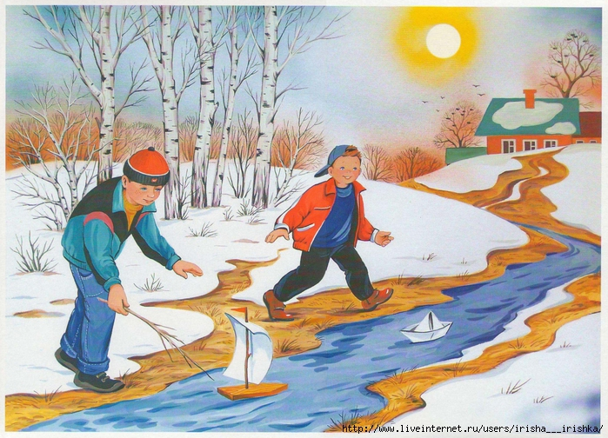

Слайд №2
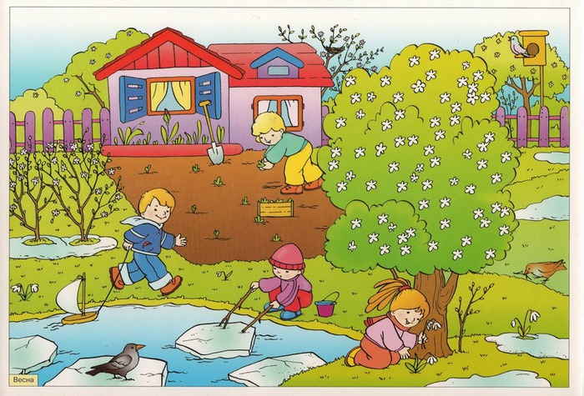

Слайд №3
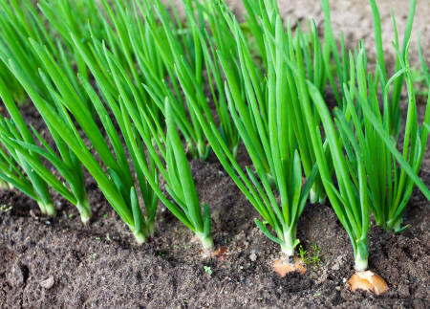

Мы сажаем лук

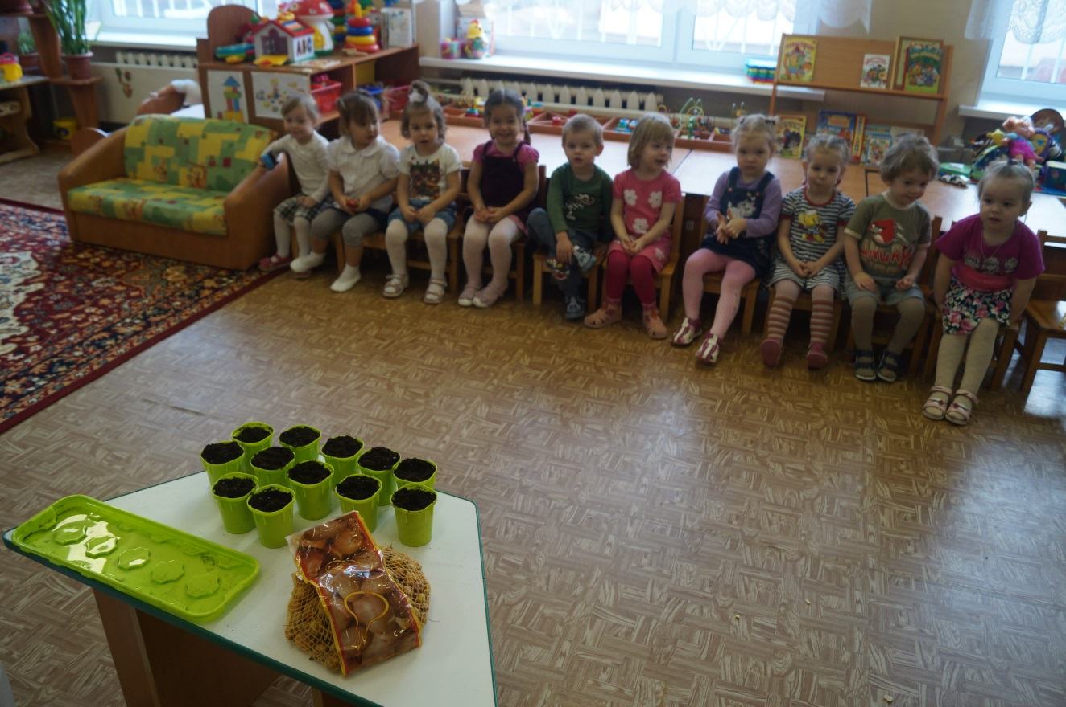
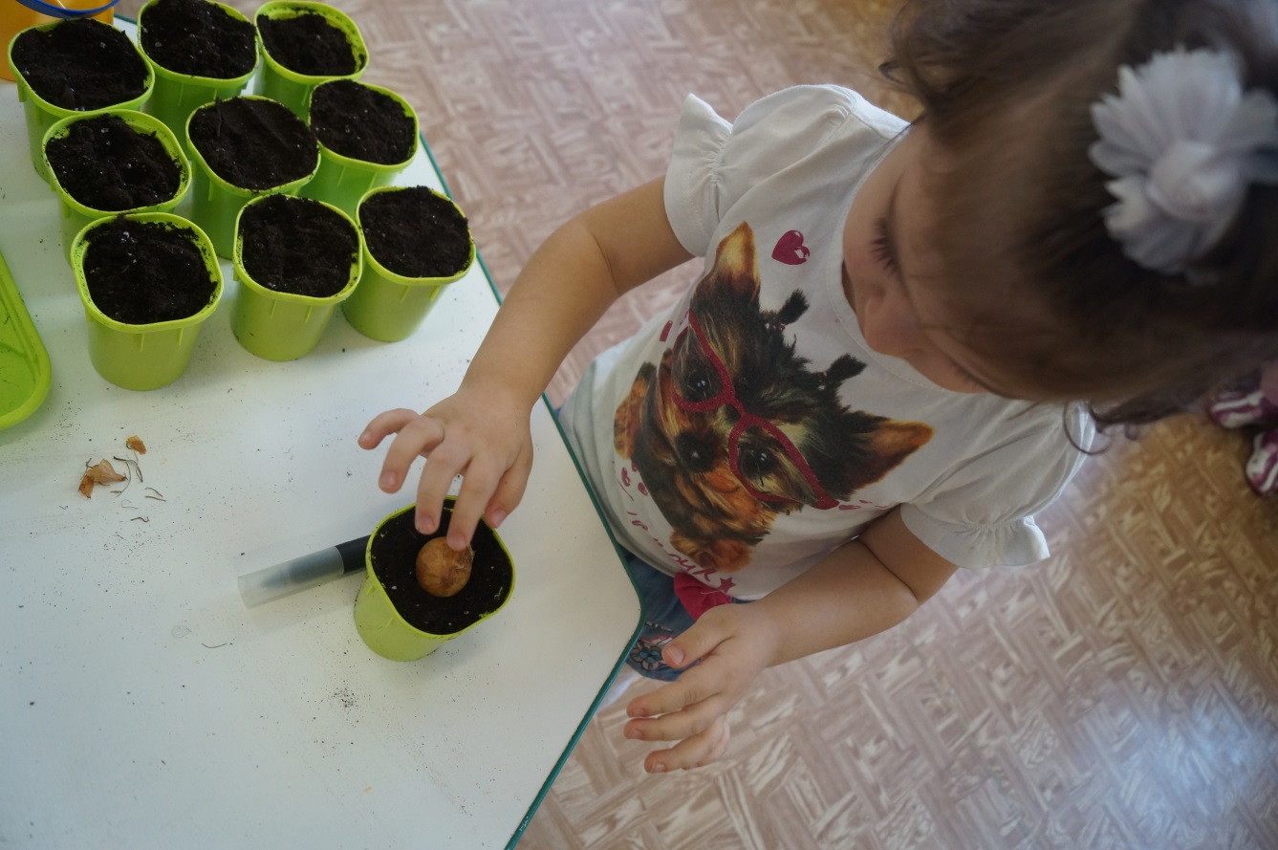

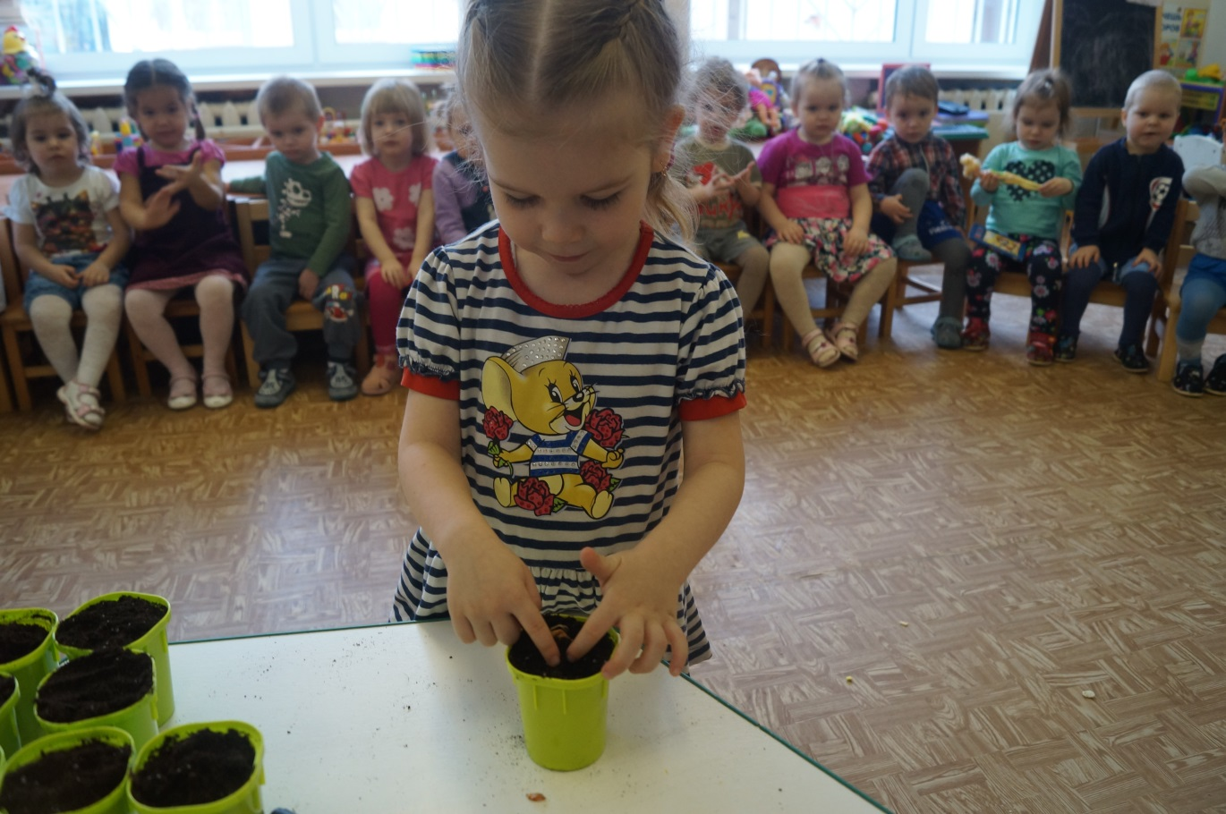
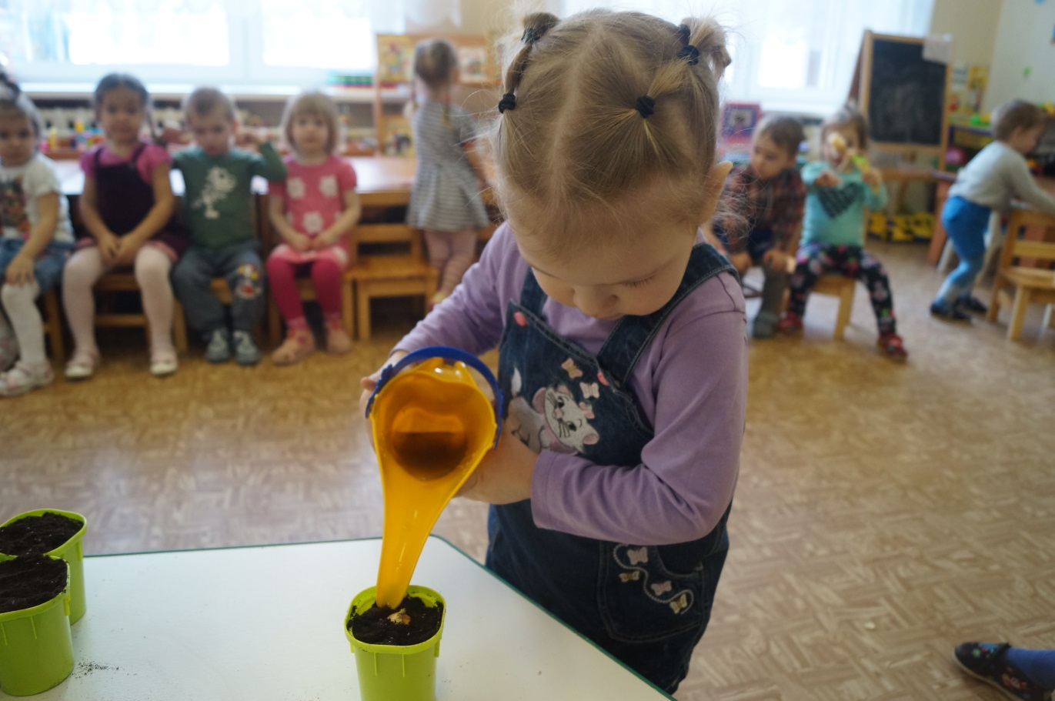
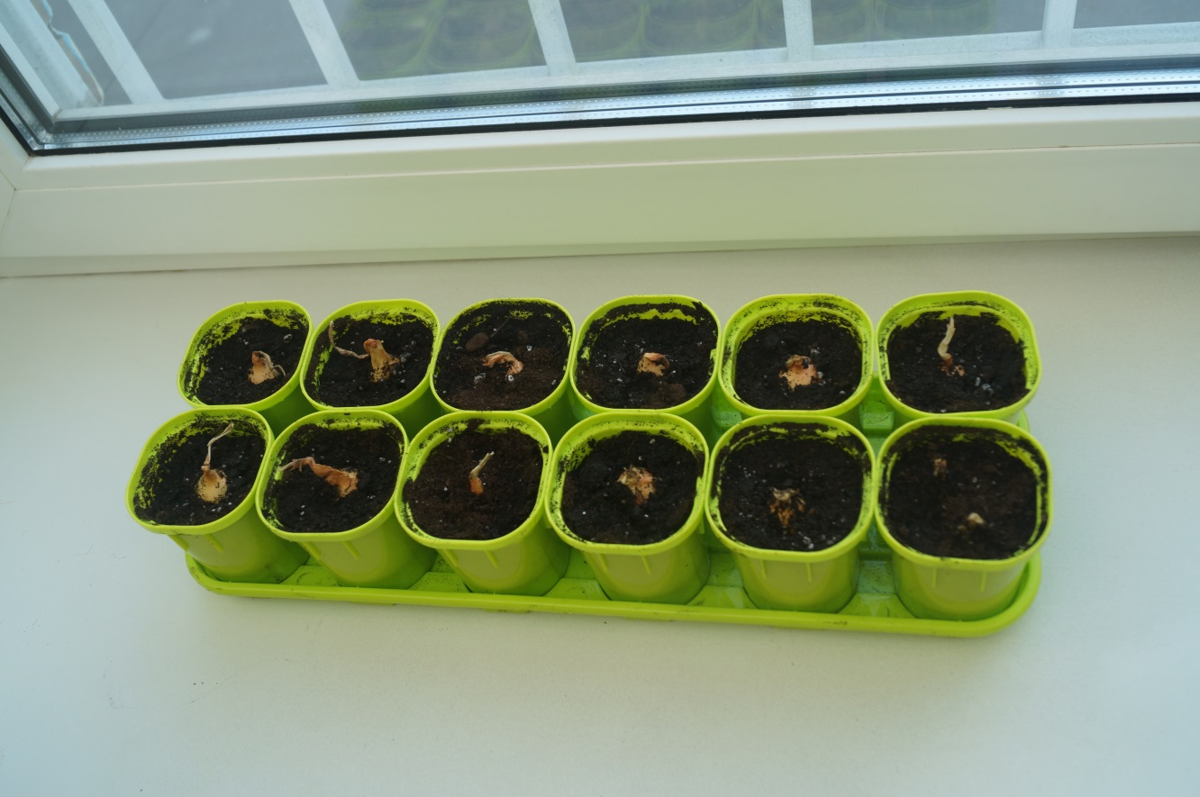

Прошла неделя!
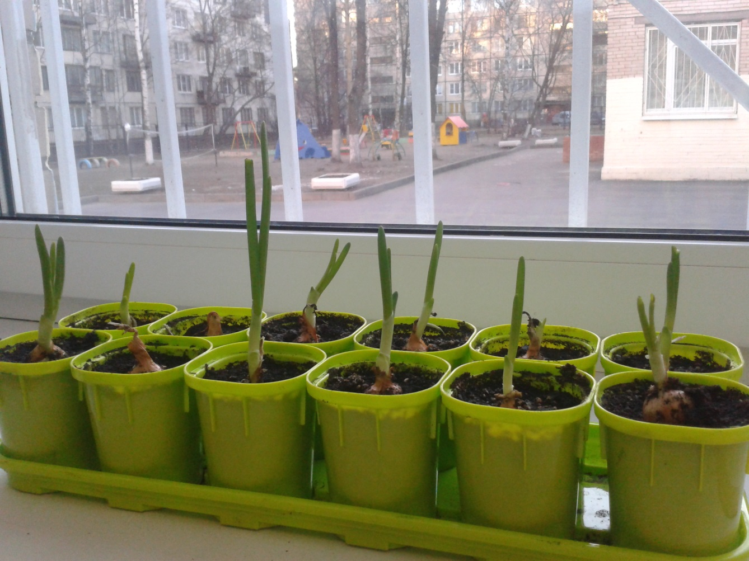

Спустя две недели!
